专利技术方案交底书（V4.0-2021修订）
发明名称 | 基于Mediapipe引擎面部捕捉特征点归纳算法
发明人 | 罗子初
技术联系人 | 罗子初 |  | 联系人电话 | 13928245451
可检测性 |  |  | 联系人邮箱 | luozichu@bilibili.com
是否在产品中实施 | 是 | 实施产品名称 | 虚拟直播姬PC版，AR头套开播PC版，虚拟直播姬移动端
是否计划公开 | 否 | 计划公开途径 |  | 计划公开时间

专利技术方案交底书填写说明：
- 发明人：填写本方案的所有发明人，发明人的人数不限。
- 技术联系人：填写申请过程中负责沟通、审核的对接人。
- 可检测性：即是否易于通过对产品的使用、或通过技术手段来获知该方案的技术方法。
- 是否在产品中实施：即是否将该技术方案应用于某个产品中，可填写“是”、“否”或“计划中”。如填写“是”或“计划中”，请填写实施产品名称。
- 是否计划公开：如发表、演讲、分享、开源等。如填写“是”，则填写“计划公开途径”与“计划公开时间”。
专利技术方案交底书填写要求：
- 专利交底书是对技术方案的实现说明，需写明发明目的、实现方案、带来的技术效果，可通过架构图、流程图、用例图等方式说明技术架构和实现方法步骤，不能仅有原理或功能介绍。
- 技术方案越详细，所提供的技术实现细节越多，越便于后续评估，并提高授权可能；但对于技术秘密可采用一定方式隐藏。业界尚无的仅有创意的技术，可只介绍技术实现思路以及应用场景。
- 前后文所涉术语，需要统一。

1. 名词表
术语解释
1.1 Unity: 一种游戏开发引擎
1.2 Mediapipe: google开源的机器学习框架
1.3 BlendShape：融合变形器通道
CompatibleFaceBlendShape：自研发的BlendShape协议
2.背景技术
提供技术背景，介绍与当前发明相关的现有技术，如实现相似功能的技术或他人在该领域的最新技术，并非是本发明的方案
2.1 相机捕捉面部图片经过Mediapipe引擎标记出478特征点，经过相应的归纳算法模块得出一系列能驱动虚拟人物的BS值（表情动画？）是的，用以驱动虚拟人物的脸部迁移。市面上还没看到基于Mediapipe引擎框架的特征点归纳算法。
2.2 本发明是基于Mediapipe引擎框架标记的478特征点，经过眉毛，嘴巴，眼睛，眼珠等模块的归纳算法出blendshape值给到CompatibleFaceBlendShape.驱动模块就可以根据自身的blendshape协议去虚拟人模的驱动面部迁移。
3.本发明的目的
3.1 以因果关系推理的方式推导出背景技术的缺点是什么？
3.1.1 市面上还没有一款开源能使用mediapipe引擎标记出的特征点数组驱动面部的归纳算法.
3.2针对这些缺点，说明本发明的目的及能够达到的技术效果
3.2.1 本发明根据开源的mediapipe引擎框架标记出的特征点数组，来制作眉毛模块的推导算法，取到眉毛周围的特征点，根据眉毛上下带动关键特征点与基准特征点之间的距离方差计算出相关的值，然后不断的优化调整算法中参数以达到最佳效果。其他的嘴巴，眼睛，眼珠等模块也是如此。
Q1：如何取到眉毛周围的特征点，（是取预设范围内的点？）
A1：使用图像识别技术提取预设范围内的点.
Q2：眉毛上下带动关键特征点指的是什么，如何选取这个点的
A2：特征点是指在人脸模型上预设的点。通过在建模眉毛上下通道的时候可以知道眉毛上下带动的哪些特征点.
Q3：基准特征点指的是什么，如何确定基准特征点的值，
A3:基准特征点指，那模型人脸眨眼来举例：模型眨眼由该通道控制眨眼的幅度，范围0到1，0表示原来的即睁眼，1表示闭眼，那么0-1中间就表示眨眼的权重，即眨眼幅度的大小.基准特征点的值就是模型眨眼通道0的值.即未变化的值.
Q4：计算关键特征点与基准特征点之间的距离方差，得到的是BS数据吗？
A4：不是的，这是最关键的一步，后面还有一系列计算步骤得出BS数据.
Q5：调整算法是指滤波模块中的算法吗？包括哪些调整过程？
A5：是的。
4.本发明的保护点
本发明与背景技术的核心区别点，也即，通过哪些技术手段能够克服背景技术的缺点，实现本发明的效果？
4.1.1mediapipe引擎框架标记出的特征点，根据相应自推导的算法计算出眉毛，嘴巴，眼睛，眼珠等输出为CompatibleFaceBlendShape后，再通过卡尔曼滤波处理，使其值平稳，不再抖动，效果也俱佳，实现达到本发明的效果.
5.具体实施方式及附图
提供方案的实施方式与对应附图。完整、详细地阐述方案，并结合对应流程图、用例图、原理框图、系统结构图等进行说明。
Mediapipe引擎虚拟PC端技术架构图：
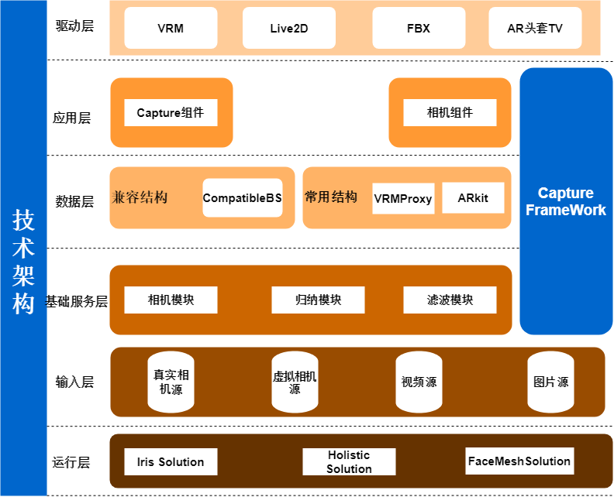
Mediapipe引擎虚拟PC端技术流程图：
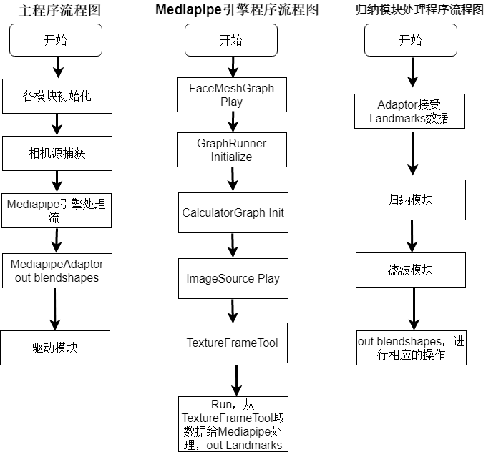
Mediapipe引擎虚拟PC端技术全局图：
Q6：上述Mediapipe引擎程序流程图，请提供各步骤对应的中文

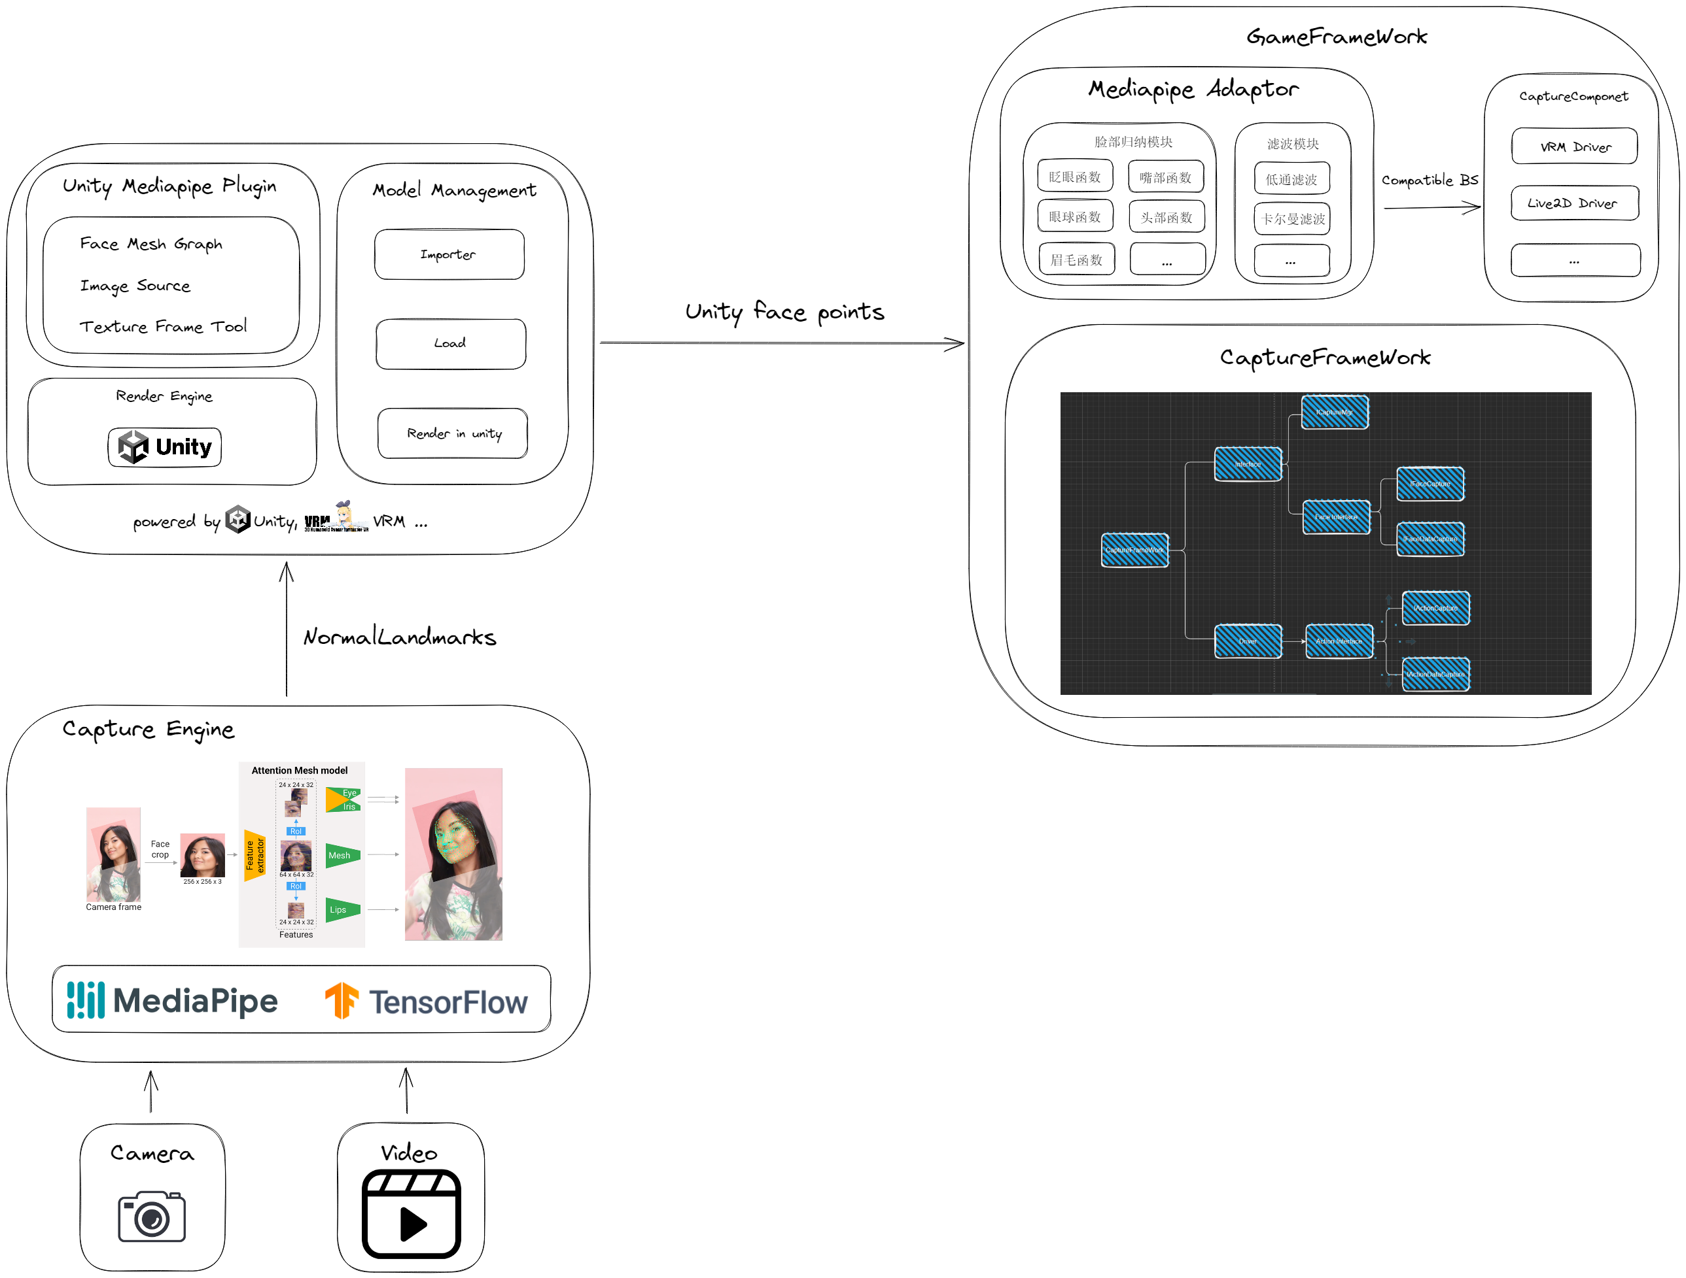
Q7：上述框架结构图，如果需要应用到申请文件中，麻烦提供各个模块对应的中文
A7:如下图
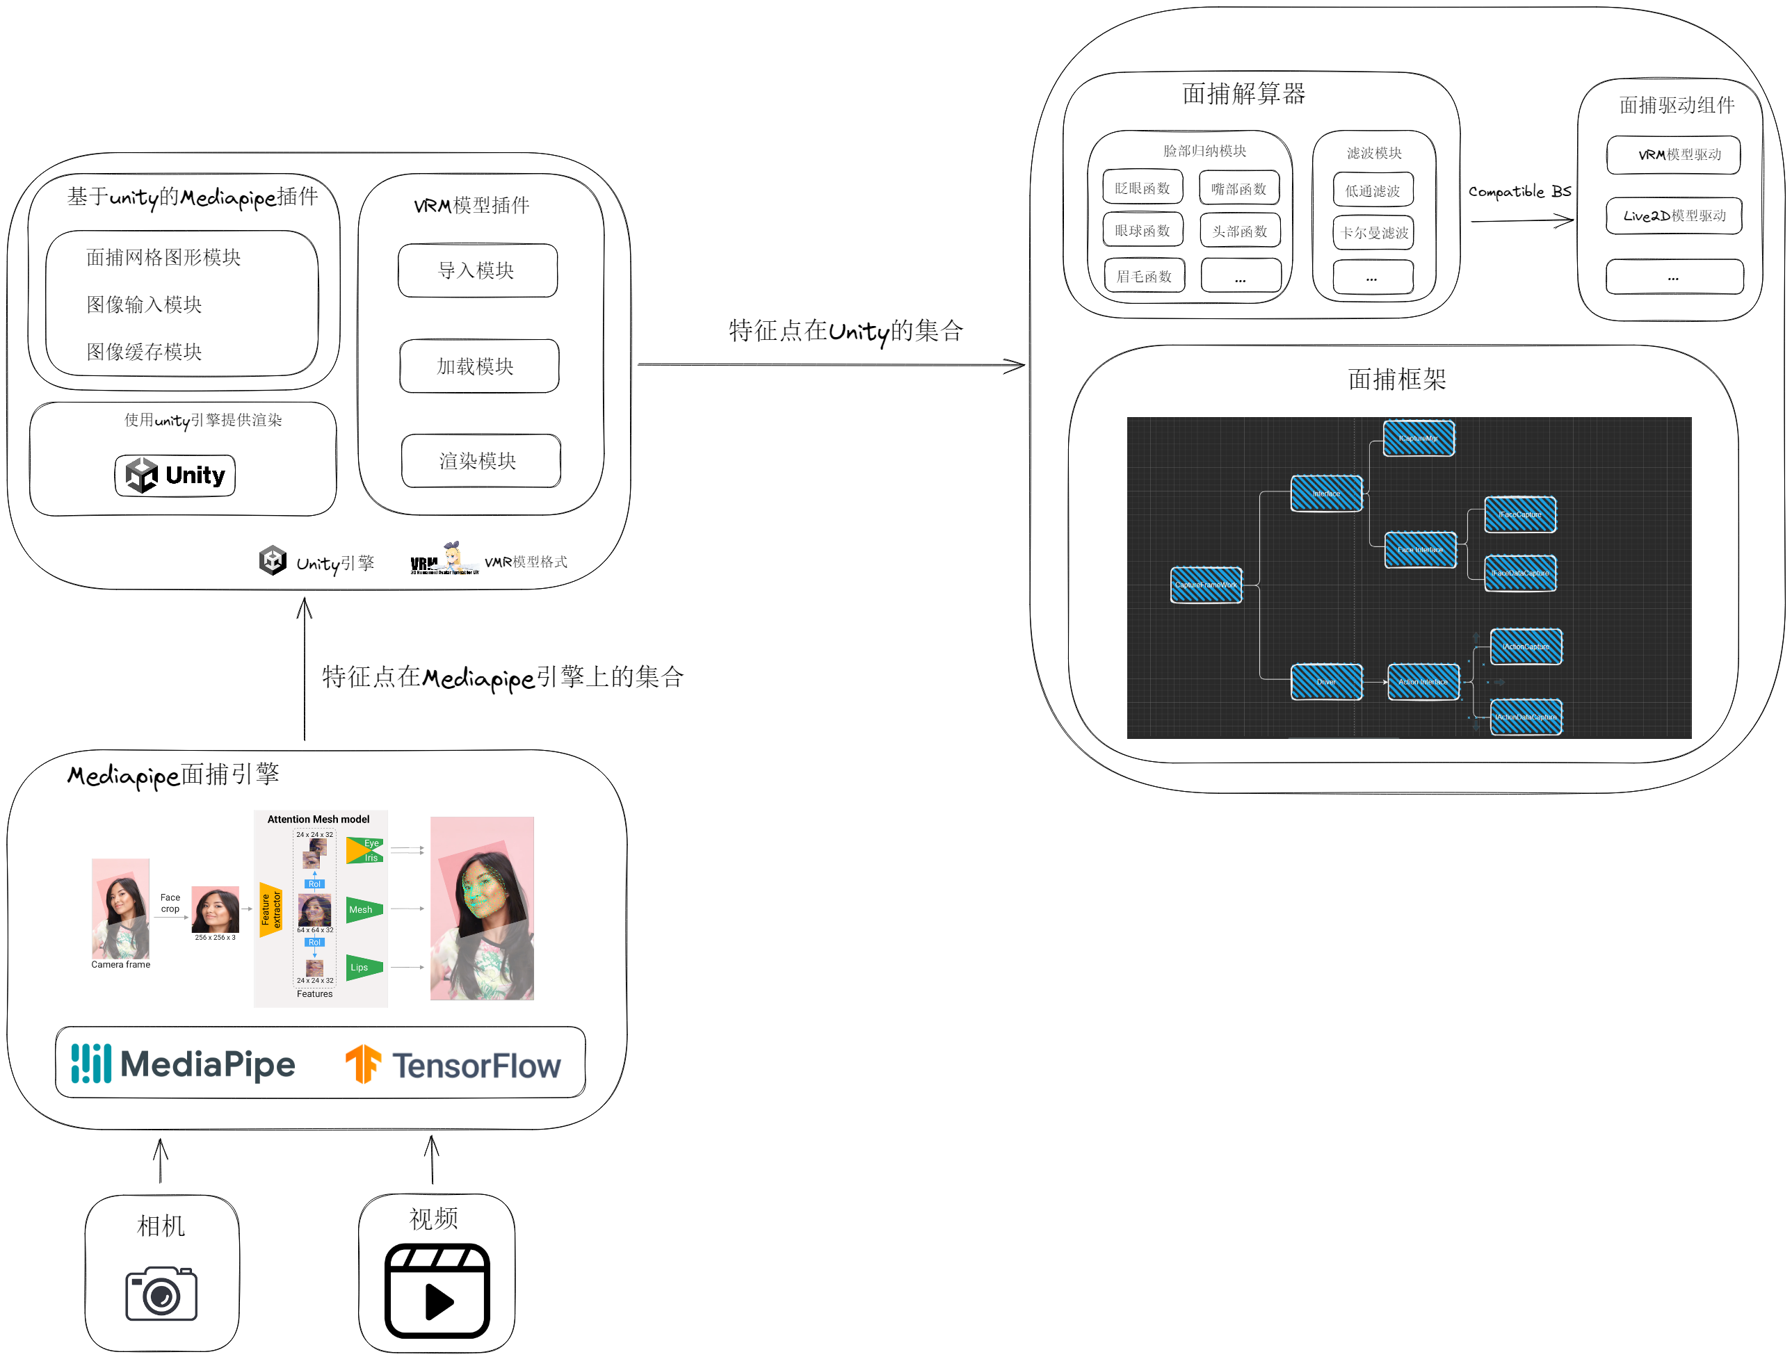
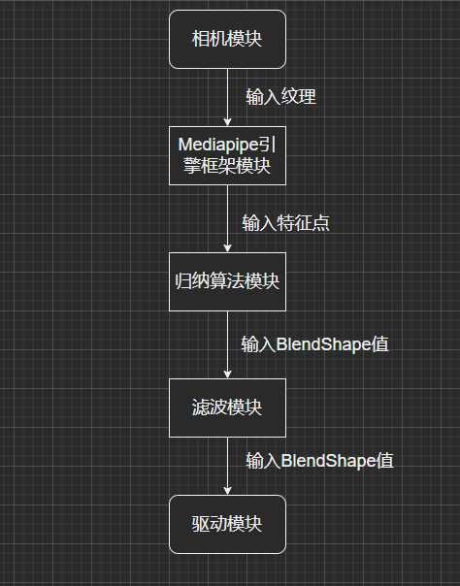
需要体现出每个模块具体的处理数据的过程（计算过程），例如：
Q8：mediapipe模块，是如何把相机的纹理流数据处理成Landmark特征点数据集的？
A8：这是调用了由google开源的mediapipe(https://google.github.io/mediapipe/)提供引擎api接口.

Q9：归纳模块，对Landmark特征点数据集进行哪些步骤进行转化处理，并输出BS数据集？（请结合上述3.2.1进行举例说明）
Q9：拿眨眼举个例子，首先拿到的是mediapipe引擎给出的关键点位，采用眨眼函数、分段函数、滤波器以及在lerp函数处理后输出低延迟，稳定可靠的blendshape值.

Q10：滤波模块，对BS数据集进行了哪些处理过程，以输出更稳定的BS数据集？
Q10: 使用了低通滤波公式，卡尔曼公式，使前后数据之间平滑.

[END]

